Демонстрационная вариант промежуточной аттестации по биологии
для 5 классов
I вариант

Для заданий с выбором ответа 1-8, 12 обведите номер правильного ответа. Для заданий 9, 10, 11,13 запишите ответ в указанном месте.

- Часть организма, которая выполняет в нем особую функцию и обладает особым строением называют:

1) тканью
2) органом
3) слоевищем
4) симбиозом

2. Выяснение размеров листа клёна остролистного является

1) | наблюдением
2) | измерением
3) | сравнением
4) | экспериментом

3. Рассмотрите клетку, изображённую на рисунке, и укажите, какой цифрой обозначено её ядро.
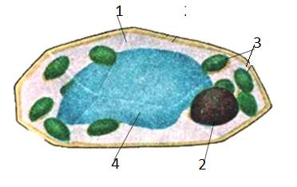
1) 1
2) 2
3) 3
4) 4

4. Какое из перечисленных ниже названий обозначает ткань, благодаря которой растение растёт?

1) | покровная
2) | проводящая
3) | основная
4) | образовательная
5. Выберите название группы организмов, участвующих в разложении органических веществ в природе.

1) | бактерии
2) | растения
3) | птицы
4) | животные

6. Грибы размножаются

1) семенами
2) клубнями
3) спорами
4) луковицами

7. Тело лишайников образовано организмами

1) бактерией и водорослью
2) грибом и водорослью
3) деревом и грибом
4) грибом, водорослью, бактерией

8. Дуб и клен произрастают в

1) тайге
2) саванне
3) широколиственном лесу
4) тропическом лесу

9. Установите соответствие между животным и средой его обитания

Животное Среда обитания

А) Крот 1) Водная
Б) Тюлень 2) Почвенная
В) Стриж 3) Наземно-воздушная
Г) Заяц
Д) Акула

А | Б | В | Г | Д

10. Выпишете понятие, являющееся лишним в перечне, и объясните, почему Вы так решили.

сайгак, хомяк, суслик, лось, ковыль
Ответ: ____________________________________________________________
_________________________________________________________________

11. Какие три из перечисленных ниже растений относятся к голосемянным?

Запишите в ответе нужную последовательность цифр в порядке возрастания.
1) | ландыш
2) | ель
3) | огурец
4) | кедр
5) | сосна
6) | береза

Ответ: ________________.

12. Рассмотрите животное, изображенное на рисунке. Ответьте на вопрос

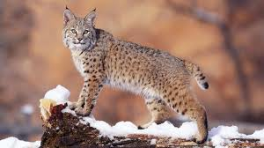

А. В какой среде обитания живет рысь?
1) водная
2) почвенная
3) наземно-воздушная

Задания №№1-8 оцениваются в 1 балл, № 9-13 в 2 балла. Максимальный первичный балл за выполнение всей работы – 18 баллов.

I вариант

Правильные ответы:
№ задания | Ответ |  | № задания | Ответ
1 | 2 |  | 9 | 21331
2 | 2 |  | 10 | см. критерии
3 | 2 |  | 11 | 245
4 | 4 |  | 12 | 3
5 | 1
6 | 3
7 | 2
8 | 3

Критерии оценивания ответов на задание 10
Содержание верного ответа (допускаются иные формулировки ответа)
Примерный ответ: Ковыль. Всё остальное относится к царству животным.
Указания к оцениванию | Баллы
Указано «лишнее» понятие и представлено логически правильное объяснение, позволяющее считать его «лишним». | 2
Отсутствует логичное объяснение, позволяющее выявить «лишнее» понятие, ИЛИ ответ отсутствует | 0
Максимальный балл | 2

Шкала перевода первичных баллов в школьные отметки

Школьная отметка | 5 | 4 | 3 | 2
Первичный балл | 18-17 | 16-13 | 12-9 | 8 и менее

